MOS.54.109/01.2022 Nowy Sącz, dnia 14 styczeń 2022

**KOMUNIKAT**

**Pływanie indywidualne i drużynowe**

**Chłopców**

**Licealiada 2021/2022**

Zawody odbyły się w dniu 14 stycznia 2022 r. na Pływalni MOSiR w Nowym Sączu.

**Organizator:** Międzyszkolny Ośrodek Sportowy w Nowym Sączu.

**Kierownik zawodów:** Dawid Dumana

**Sędzia główny:** Marek Ruchała

**Do zawodów zgłosiło się**: 10 szkół, 53 zawodników

Wyniki techniczne

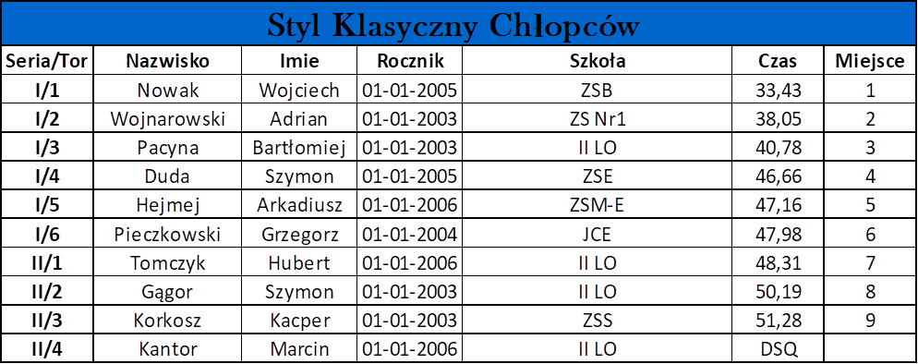

|  |  |  |  |  |  |  |
| --- | --- | --- | --- | --- | --- | --- |
| **Styl Dowolny Chłopców** | | | | | | |
| **Seria/Tor** | **Nazwisko** | **Imie** | **Rocznik** | **Szkoła** | **Czas** | **Miejsce** |
| **I/1** | Urbański | Kacper | 01-01-2002 | ZS Nr4 | 26,94 | 1 |
| **I/2** | Połeć | Jakub | 01-01-2002 | ZSE-M | 26,97 | 2 |
| **I/3** | Wilk | Artur | 01-01-2005 | ZSE-M | 28,11 | 3 |
| **I/4** | Bocheński | Kajetan | 01-01-2006 | IV LO | 28,81 | 4 |
| **I/5** | Basiaga | Patryk | 01-01-2005 | JCE | 29,38 | 5 |
| **I/6** | Nowak | Kornel | 01-01-2003 | ZS Nr2 | 29,8 | 6 |
| **II/1** | Warzecha | Jan | 2004-01-01 | ZS Nr2 | 30,2 | 7 |
| **II/2** | Jagielski | Michał | 01-01-2003 | II LO | 30,95 | 8 |
| **II/3** | Kolat | Jarosław | 01-01-2003 | ZSS | 31,00 | 9 |
| **II/4** | Uryga | Bartosz | 01-01-2002 | ZS Nr4 | 32,28 | 10 |
| **II/5** | Liber | Patryk | 01-01-2002 | ZSS | 32,71 | 11 |
| **II/6** | Pietrucha | Mikołaj | 01-01-2002 | ZSS | 33,17 | 12 |
| **III/1** | Majda | Karol | 2006-01-01 | ZSE-M | 34,18 | 13 |
| **III/2** | Gądek | Kasper | 2005-01-01 | ZS Nr 2 | 34,57 | 14 |
| **III/3** | Iwański | Maciej | 01-01-2006 | ZS Nr4 | 38,25 | 15 |
| **III/4** | Fortuna | Andrzej | 2005-01-01 | II LO | 38,90 | 16 |
| **III/5** | Puchała | Michał | 01-01-2006 | II LO | 39,99 | 17 |
| **III/6** | Rzeżnik | Miłosz | 01-01-2004 | II LO | 40,18 | 18 |
| **IV/1** | Uryga | Wiktor | 01-01-2006 | ZS Nr4 | 42,55 | 19 |
| **IV/2** | Gawlak | Mateusz | 01-01-2004 | ZS Nr4 | 43,22 | 20 |
| **IV/3** | Kuziel | Dawid | 01-01-2004 | JCE | 43,5 | 21 |
| **IV/4** | Kołodziej | Patryk | 01-01-2002 | ZS Nr4 | 43,5 | 22 |
| **IV/5** | Siedlarz | Oliwier | 01-01-2004 | JCE | 44,73 | 23 |
| **IV/6** | Pulit | Dominik | 01-01-2004 | ZSE | 47,07 | 24 |
| **V/1** | Gwóżdz | Kamil | 01-01-2007 | ZS Nr4 | 47,39 | 25 |
| **V/2** | Pogrzeba | Arkadiusz | 01-01-2004 | JCE | 47,49 | 26 |
| **V/3** | Basiaga | Mikołaj | 01-01-2006 | II LO | DSQ |  |







Za zajęcie trzech pierwszych miejsc zawodnicy otrzymali pamiątkowe dyplomy i medale ufundowane przez MOS w Nowym Sączu.

**Serdecznie gratulujemy zwycięzcom i życzymy dalszych sukcesów!!!**